

“Instant”小程序

软件需求规格说明书

团队名称：冲就完了

团队组长：031802208 高兴

团队成员：031802112 黄泷

031802114 黄颜熠

031802113 黄明浩

031802131 吴鹏辉

031801327 孙瀚

031802421 刘婷婷

031802406 胡烨艳

031802619 刘嘉伟

031802523 林潇潇

031702120 李辉雯

指导老师：张栋

**目 录**

一、引言 1

1.1 编写目的和预期读者 1

1.2 项目范围 1

1.3 定义、简写和缩略语 1

1.4 参考文献 1

1.5 文档综述 2

二、总体描述 2

2.1 项目背景 2

2.2 项目Logo 2

2.3 用户特点 3

2.4 运行环境 3

2.4.1 硬件接口 3

2.4.2 软件接口 3

2.4.3 通信接口 3

2.5 技术方案 3

2.5.1 前端 3

2.5.2 后端 3

2.6 约束 3

2.7 假设和依赖关系 4

三、具体需求 4

3.1 功能需求分析 4

3.1.1 用户调查 4

3.1.2 竞品分析 5

3.2 功能描述 6

3.2.1 食谱 6

3.2.2 计时健身 6

3.2.3 虚拟健身房 6

3.2.4 健康数据可视化 7

3.2.5 健康推文 7

3.2.6 后台管理 7

3.3 功能图解 7

3.3.1 功能思维导图 7

3.3.2 类图 8

3.3.3 需求分配 8

3.4 界面原型设计 8

3.4.1 客户端 8

3.4.2 管理员端 12

3.5 性能需求 20

3.6 软件属性需求 20

3.6.1 可靠性 20

3.6.2 安全性 20

3.6.3 可维护性 20

3.6.4 可移植性 20

四、验收标准 20

4.1 文档验收标准 20

4.2 客户端验收标准 21

4.2.1 容错标准 21

4.2.2 安全标准 21

4.2.3 性能标准 21

4.2.4 易用性标准 21

4.2.5 功能标准 21

4.3 服务器端验收标准 23

4.3.1 容错标准 23

4.3.2 安全标准 23

4.3.3 性能标准 24

4.3.4 易用性标准 24

附录 问卷调查数据 25

**一、引言**

**1.1 编写目的和预期读者**

为了明确项目开发需求和技术规格，指导团队成员按时保质保量完成开发与测试，并方便用户了解软件功能、提出建议，特编写此文档。通过此文档，我们希望：

* 明确产品定位和功能需求，保证团队成员共同理解，也便于与最终用户的交流。
* 提出性能需求、开发框架、测试流程等大致的技术规格，作为后续开发与测试的基础。
* 给出大致的验收标准，便于用户和测试人员对项目的阶段性确认。

本文档的预期读者包括：

* 项目经理：根据本文档了解产品的预期功能和开发流程，并据此进行项目管理。
* 设计员：根据本文档对软件需求进行分析，并进行针对性的设计，包括数据库结构设计、用户界面设计等。
* 程序员：根据本文档提出的功能需求和技术规格，进行软件开发编码。
* 测试员：根据本文档编写测试用例，并对软件产品进行功能测试、性能测试、界面测试等。
* 用户：根据本文档了解预期产品的功能和性能，并与分析人员一起对整个需求进行讨论和协商，提出改进建议。

**1.2 项目范围**

Instant拥有计时锻炼、虚拟健身房、食谱推荐等功能，主要适用于用户日常的健康锻炼和良好饮食习惯养成。本产品仅对用户健身、饮食等日常个人健康管理提供辅助，不涉及专业的医疗方案。

**1.3 定义、简写和缩略语**

|  |  |
| --- | --- |
| 词语 | 解释 |
| App | Application的简称，意为应用程序，通常指手机等移动端上供最终用户使用的软件 |
| 小程序 | 如无特别说明，本文中“小程序”一词特指可在腾讯公司开发的软件“微信”上运行的小程序 |
| UI | user interface的简称，意为用户界面 |
| TCP/IP | Transmission Control Protocol/Internet Protocol的简称，意为传输控制协议/网际协议，指能够在多个不同网络间实现信息传输的协议簇 |

**1.4 参考文献**

[1] 《GB/T 9385-2008 计算机软件需求规格说明规范》

[2] 《构建之法：现代软件工程（第三版）》，邹欣

[3] 《软件工程：实践者的研究方法（原书第8版）》，Roger S. Pressman

**1.5 文档综述**

本文档第一章作为引言，简要描述了文档的目的和内容；第二章对团队项目进行了总体描述，大致给出了产品功能、技术要求、可行性等；第三章分析了项目的具体需求，包括功能需求和非功能需求，并给出了功能的详细描述和界面原型设计；第四章为项目的验收标准，包括了功能和性能等多项指标。

**二、总体描述**

**2.1 项目背景**

数据分析表明，新生App往往难以吸引到足够多的用户，因为App开发伴随有开发周期长，吸引用户成本高，验证商业模式周期长等局限性，而微信小程序可以大大减少我们的开发成本与维护成本，并且有着无需安装、无需下载、即用即得、用完即走等优势，轻量级的特点也更加吸引用户使用。

随着互联网、快递外卖等行业的迅速发展，足不出户的便利越发诱人，造成的运动不足问题也日益凸显，警醒人们重视身体健康问题。如何平衡快捷的生活模式与健康的生活方式显得至关重要。人们需要一款集饮食与锻炼为一体的软件去帮助解决饮食与健康方面的问题，做到既可以满足味蕾也可以保持身材。

而于我们大学生而言，健康以及身材管理也是至关重要的。根据系列官方调查显示，近年来，我国大学生体质呈持续下降趋势，校园内普遍存在大学生运动健身量不足的问题。

Instant就是一款集伙伴健身与科学饮食建议为一体的微信小程序，主要面向在校大学生，通过体现用户每日的运动情况来管理卡路里的摄入和消耗，方便用户管理身体健康。

**2.2 项目Logo**



产品Logo以“Instant”的首字母“I”为主要设计元素，有充分的辨识度。浅绿色作为主题色，给人轻快、活泼的感觉。线条的倾斜与渐变，呈现出充分的动感，寓意希望用户立刻行动起来，参与到健身中去。

**2.3 用户特点**

* 对于运动健身有需求的大学生
* 对于饮食建议有需求的大学生
* 对于组队健身有意向的大学生

**2.4 运行环境**

**2.4.1 硬件接口**

* 客户端支持市面上大部分智能手机和个人电脑。
* 管理员端支持市面上大多数个人电脑。
* 需要Internet连接。

**2.4.2 软件接口**

* 客户端需要安装7.0以上版本微信的Android或iOS手机，或安装有较新版微信的Windows或Mac电脑。
* 管理员端需要安装较新版本现代浏览器（如Google Chrome）的电脑。

**2.4.3 通信接口**

* 采用TCP/IP协议进行客户端/管理员端与服务器端的通信。
* 采用802.11无线局域网协议或4G相关协议等连接到Internet。

**2.5 技术方案**

**2.5.1 前端**

使用语言和框架包括HTML（WXML）、CSS（WSXX）、JavaScript、Vue.js。开发工具包括微信开发者工具、Visual Studio Code。

**2.5.2 后端**

使用语言是Java，使用的框架是SpringBoot。开发集成环境主要为IntelliJ IDEA Ultimate 2020，构建工具是Maven。数据库使用MySQL。

**2.6 约束**

由于各种主客观条件的限制，本项目的开发与呈现将有一些局限性和挑战。

* 团队成员大多没有项目开发经验，对相关技术的熟练度不够，需要补充较多的知识。
* 团队相对庞大，且成员的合作经验不多，需要一定时间磨合调整，团队的分工与协作挑战较大。
* 开发周期较短，且期间成员大多还有其他项目和考试要完成，合理规划与执行项目开发计划有一定难度。
* 限于项目经费和技术水平，服务器端对并行用户数、存储容量的限制可能较为严格。
* 限于国家政策法规和微信小程序官方文档对个人主体小程序开发的限制，部分社交功能可能无法实现。

**2.7 假设和依赖关系**

为保证项目如期保质交付，需要满足以下假设条件。

* 团队成员积极学习所需知识，在遇到困难时主动查找资料或向同学、老师等寻求帮助，并在大部分情况下能得到所需信息。
* 团队成员服从小组安排，主动承担足够的任务，合理分工，积极合作，抽出足够的时间完成项目。
* 在整个开发过程中，项目核心需求不会发生重大改变。
* 选用的开发平台和工具合理，足以完成微信小程序客户端、Web管理员端和服务器端的开发。
* 能找到足够的用户并获取足够的信息支撑小程序的测试和运维。

**三、具体需求**

**3.1 功能需求分析**

客户端：

近年来，养生、减肥、健身等热潮不断掀起，人们越来越关注自己的身体健康，对于日常的饮食及体育锻炼更加关注，但难免因为缺少相关知识而适得其反，或是因为过程太过单调无聊难以坚持。在这样的时代背景下，人们迫切地需要一款集饮食与锻炼为一体的软件去帮助自己解决以下这些问题。

1. 如何科学地进行体育锻炼，健康地饮食
2. 如何督促自己锻炼，健康饮食
3. 如何让自己长期养成良好的饮食习惯

服务器端：

1. 用柱形图等可视化工具，直观地看到用户使用本程序的频率、时长、具体内容等统计信息。
2. 统计用户的总活跃数、日活跃数等统计信息。
3. 增加、修改、删除推文等内容。

**3.1.1 用户调查**

为精准把握用户需求，我们使用网上问卷的形式，调查了106名大学生。详细的调查数据放在附录中，以下为部分调查结果和分析结论。

问题：您对您目前的身材、体型觉得满意吗？

|  |  |  |
| --- | --- | --- |
| 选项 | 小计 | 比例 |
| 满意 | 15 | 14.71% |
| 一般 | 52 | 50.98% |
| 不满意 | 35 | 34.31% |
| 本题有效填写人次 | 102 |  |

问题：您有使用以下健身App的习惯吗？（使用频率在1周3次以上即可）

|  |  |  |
| --- | --- | --- |
| 选项 | 小计 | 比例 |
| Keep | 32 | 31.37% |
| 咕咚 | 0 | 0% |
| 小米运动 | 5 | 4.9% |
| 无 | 62 | 60.78% |
| 其他 | 3 | 2.94% |
| 本题有效填写人次 | 102 |  |

问题：您是否希望健身时候有伙伴一起？

|  |  |  |
| --- | --- | --- |
| 选项 | 小计 | 比例 |
| 是 | 74 | 72.55% |
| 否 | 28 | 27.45% |
| 本题有效填写人次 | 102 |  |

可以看出，大多数人对自己的身材并不十分满意，这部分人每周锻炼时间低于健康标准水平，急需增强锻炼来保持健康。而大部分人在锻炼时不使用健身App，通过对比，每周健身超过3小时的人几乎全部在使用健身App，这或许可以从侧面论证使用健身小程序或App对坚持健身具有重要影响，健身小程序或App的前景还很广阔。绝大多数人希望健身时有伙伴一起，每个人都有惰性，伙伴之间可以相互督促，相互鼓励，能够提升他们的健身积极性。

**3.1.2 竞品分析**

**Keep：运动全方位指导和记录，丰富的内容社区，运动装备商城**

在初期主打移动健身工具，其创立的初衷是为小白提供健身指导，解决大多数小白不知如何正确高效健身、线下健身卡和教练价格高、健身房离家远、时间不充裕、一个人没有动力等阻碍他们迈出第一步的诸多痛点。

**咕咚：智能运动平台，专业装备导购，内容社区**

咕咚是国内首款运动APP，上线之初是以GPS跑步记录为主打功能，随后推出了咕咚手环等智能硬件，转型成为线上运动与智能硬件终端相结合的数据平台。

**小米运动：智能运动平台，精准运动数据**

小米运动依托硬件优势，为用户提供精准的运动数据记录，和详细的睡眠及运动分析；其主要功能模块只有基础的运动记录功能和社区功能，而没有商业化的商城板块，这是它与前两个竞品区别的地方。

|  |  |  |  |
| --- | --- | --- | --- |
|  | Keep | 咕咚 | 小米 |
| 课程 | √ | √ | √ |
| 健康数据 | √ | √ | √ |
| 训练计划 | √√ | √ | √ |
| 干货文章 | √√ | √ | √ |
| 文章搜索 | √ | √ | √ |
| 饮食建议 | √ |  |  |
| 赛事 | √ | √√ |  |
| 运动圈、团 |  | √√ |  |
| 支持运动项目 | 多 | 较多 | 较多 |

**Instant：满足大学生日常锻炼需求，注重运动记录与指导**

用户面向大学生，没有商业化板块和专业性竞赛板块，针对大学生的日常锻炼需求进行指导，结合日常饮食给予建议。

我们的优势包括：

* 饮食和运动结合记录，用户可以根据自身需求，自定义食谱、设置锻炼计划，吃得安心，“动”得开心。
* 加入或创建虚拟健身房，寻找运动伙伴，激励运动。
* 健康管理数据可视化，用户可以根据产品提供的运动量统计图、体重变化走势图，更加精准的了解自身的变化。

**3.2 功能描述**

**3.2.1 食谱**

对于健身者而言不管是减脂还是增肌，饮食都是整个计划中不可或缺的一部分。有的练得非常刻苦但是一直瘦不下来，有的人想要增肌却最终变成了一个胖子。Instant的食谱功能面向广大健身群众，用户既可以在食谱推荐页面免费获取健康食谱，该软件也支持自定义食谱功能，并计算相应热量。

**3.2.2 计时健身**

Instant的计时器功能用于估算健身效果，通过选择相应的运动以及健身时间长度计算相应的热量。

**3.2.3 虚拟健身房**

Instant针对用户单人健身持续性差的痛点，推出Instant虚拟健身房功能，你可以在虚拟健身房页面选择加入或创建虚拟健身房，寻找你的运动伙伴，做到运动交友，共同进步，让运动持之以恒，一起变得更好！

**3.2.4 健康数据可视化**

运动健身的过程是苦涩的，但是收获时的成效确是甘甜的，Instant贴心地将用户的运动数据、身体相关变化数据可视化，既是一种成果展示，也让用户对自己的健身运动情况能够有更加深入的了解，对下一阶段的健身、运动计划作出合理的规划亦或是修正。

**3.2.5 健康推文**

Instant的每日推文功能为用户们提供运动、健身、健康相关的轻量级推文。

**3.2.6 后台管理**

Instant的管理员端以可视化方式提供小程序注册用户数、在线用户数、推文流量、食谱流量、功能利用率等的分析统计，并提供对推文、食谱、运动、健身房等项目的增删改查功能。

**3.3 功能图解**

**3.3.1 功能思维导图**

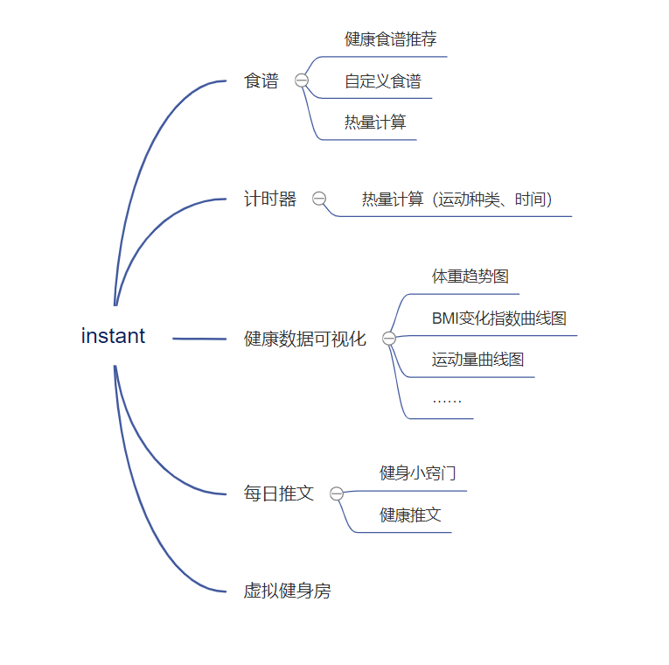

**3.3.2 类图**

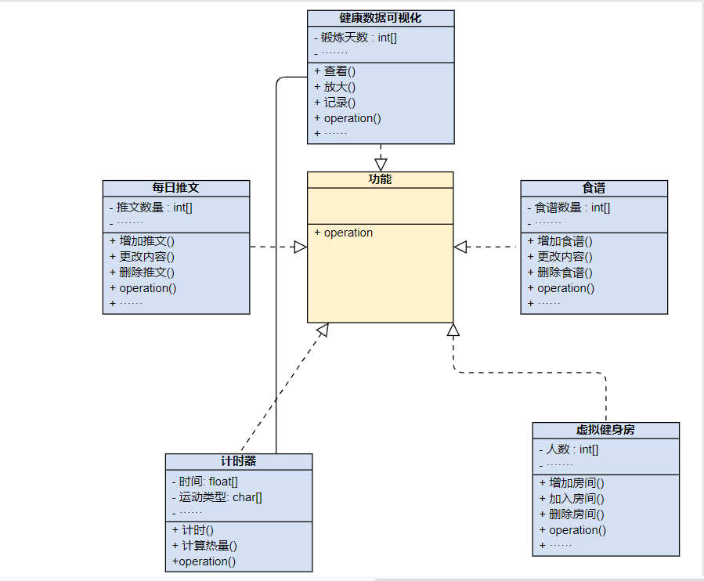

**3.3.3 需求分配**

第一阶段我们首先完成主要Instant小程序的食谱、计时健身、虚拟健身房、健康数据可视化、健康推文五大功能，可以通过个人微信小程序标准并发布。第二阶段我们将美化UI界面，修改部分控件布局等等前端设计以及数据库中数据组织等等后端结构，提高用户视觉感受，加快后台修改与反馈响应速度。后续阶段将持续根据用户使用体验要求以及自行测试进行更新维护，给出更新的版本。

**3.4 界面原型设计**

**3.4.1 客户端**

1. 小程序登录，通过微信拉取信息登录

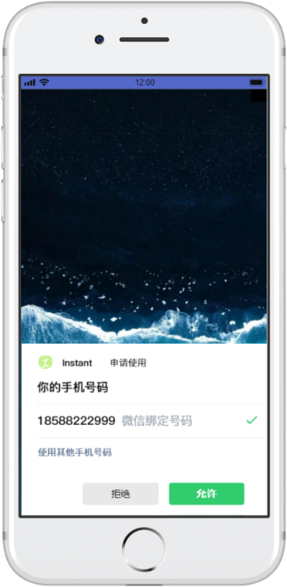

图A-1-1 登录界面图 图A-1-2 关联微信账号

1. 主界面。显示健康小常识（推文），头部滚动播放推送信息，也可通过“More+”来查看更多的推文。并且可通过下方的菜单栏跳转到其他页面。

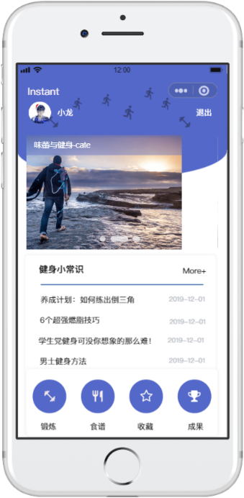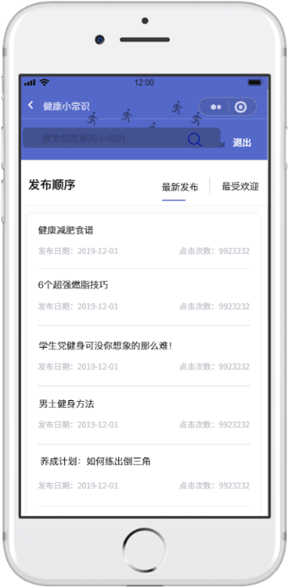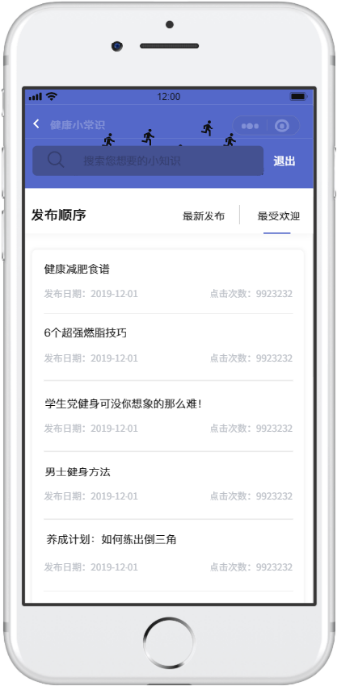

图A-2-1 主页面 图A-2-2最新发布 图A-2-3最受欢迎

1. 计时器和健身房。包含热量计算与时间功能，可以根据运动种类和运动时间计算消耗的热量，可以通过下方的创建健身房按钮创建健身房，和他人一起运动，同时附带一些简单的交流功能，让你的健身不再孤单。

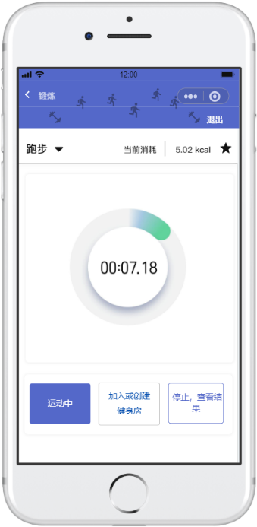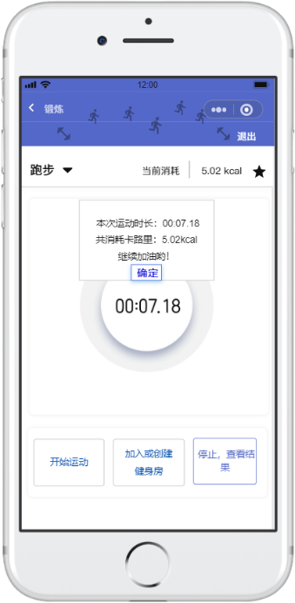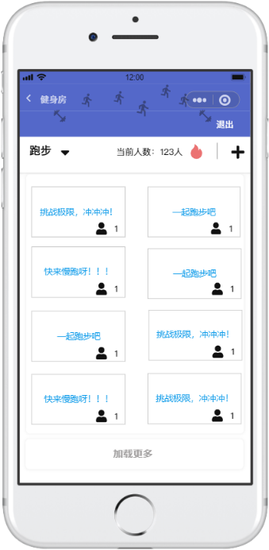

图A-3-1 锻炼页面 图A-3-2 结束运动 图A-3-3 虚拟健身房

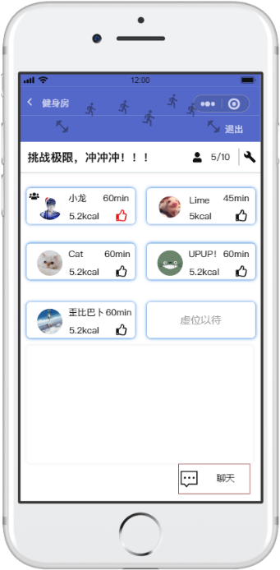

图A-3-4 虚拟健身房内部

1. 食谱。首页一些推荐的健康食谱，可点击查看详情。可自定义食谱，通过自定义选择食材，将给出当前热量。每日记录可记录一天的食用食谱，供用户查看当日摄取营养。

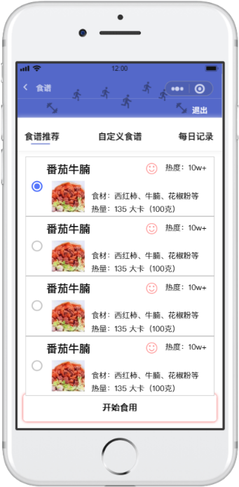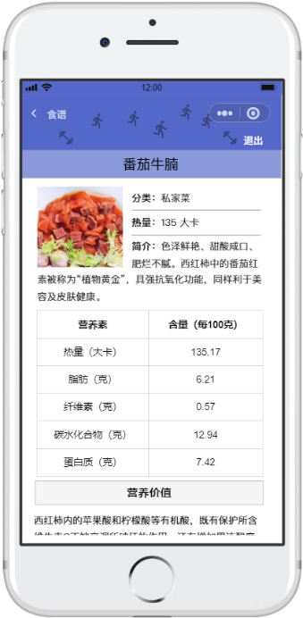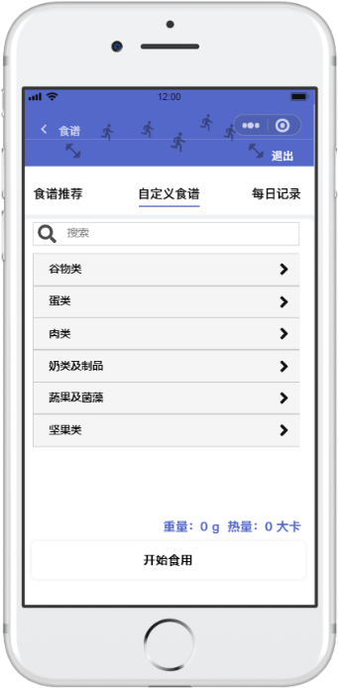

图A-4-1 食谱推荐 图A-4-2 食谱详情 图A-4-3 自定义食谱

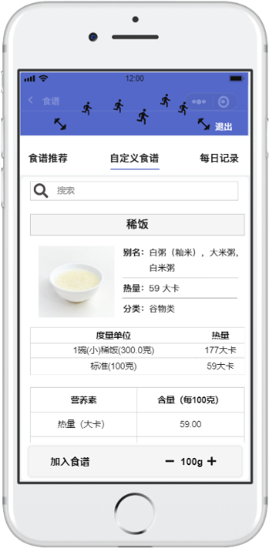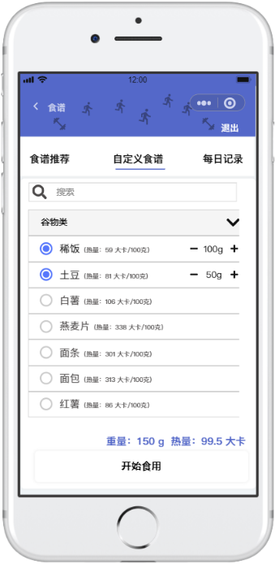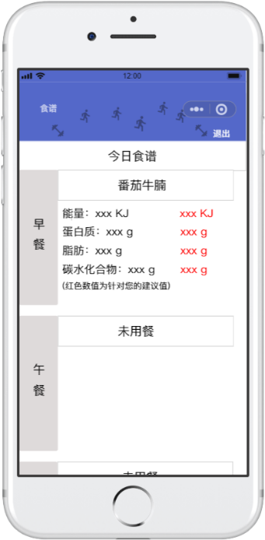

图A-4-4食材详情 图A-4-5 当前食物热量 图A-4-6 每日记录

1. 收藏。可以查看或搜索收藏的推文与食谱，以及运动记录，便于用户记录、查看，优化用户体验。

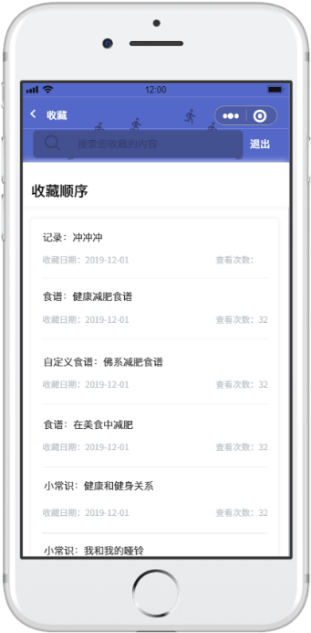

图A-5-1 收藏

1. 成果。主要通过可视化的图表向用户展示其运动成果，用户还可以通过系统给出的健康建议来规划其未来的运动计划。通过运动成果、运动记录、个人三个页面可给予用户更好的数据反馈，并且增强用户的成就感。

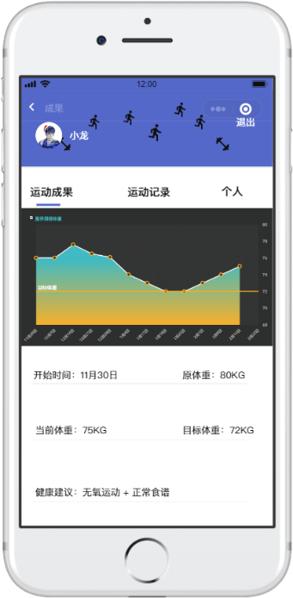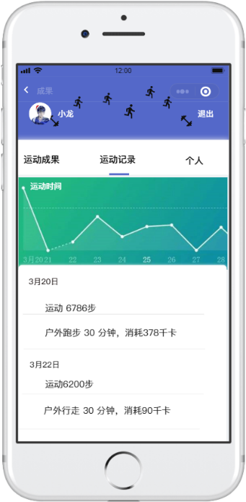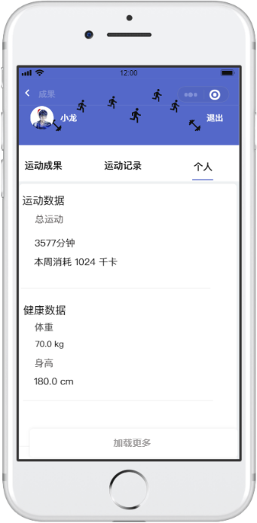

图A-6-1 运动成果 图A-6-2 运动记录 图A-6-3 个人

**3.4.2 管理员端**

1. 后台管理系统登录，通过管理员账号密码登录管理系统，有找回密码与重置密码功能。

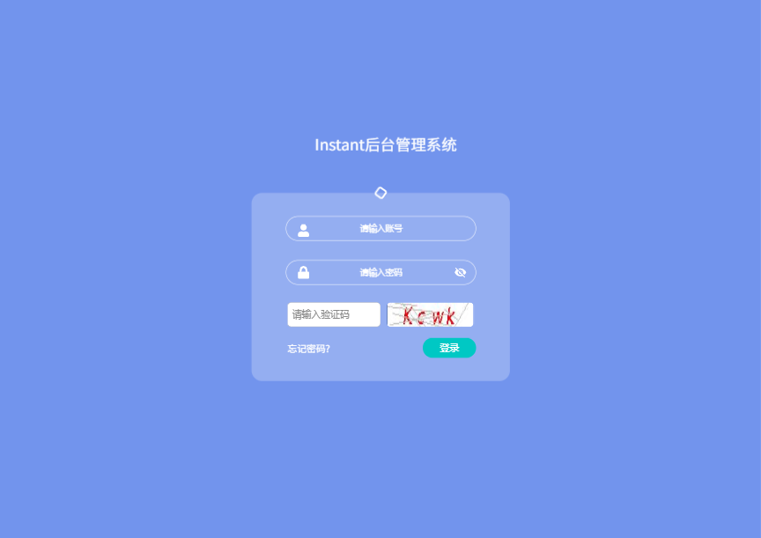

图B-1-1 登录管理系统

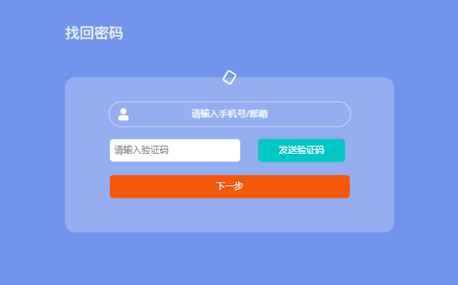

图B-1-2 找回密码

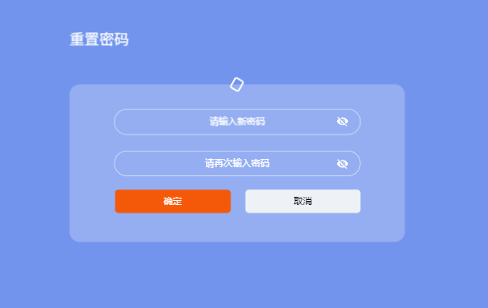

图B-1-3 重置密码

1. 管理系统总览，显示当前已注册的账户、当前在线数、历史总登录次数等信息。

通过选择左侧功能按键，进入相应的管理模块。

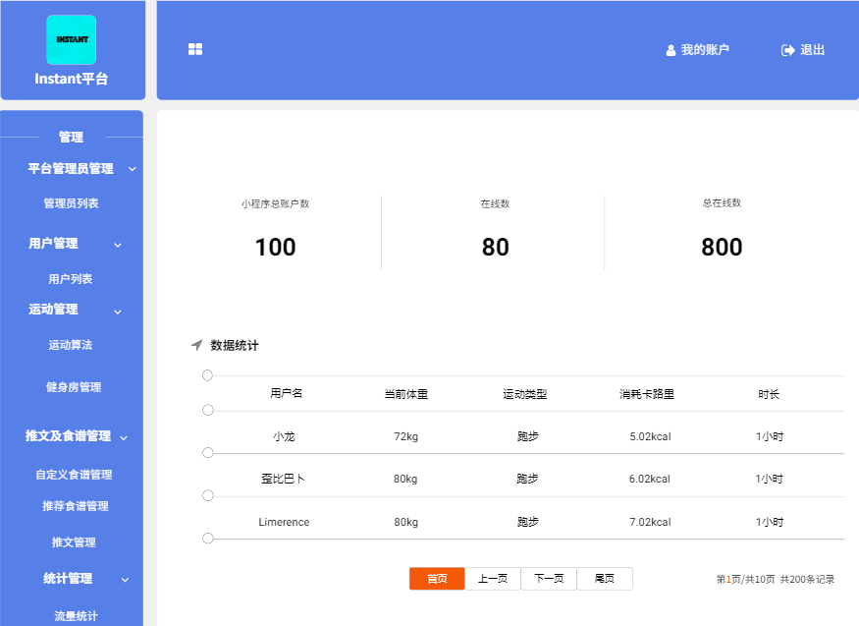

图B-2 系统总览

1. 用户管理。包含用户的账户管理、账户信息查看与修改、用户运动记录等功能。了解用户在本程序的行为。

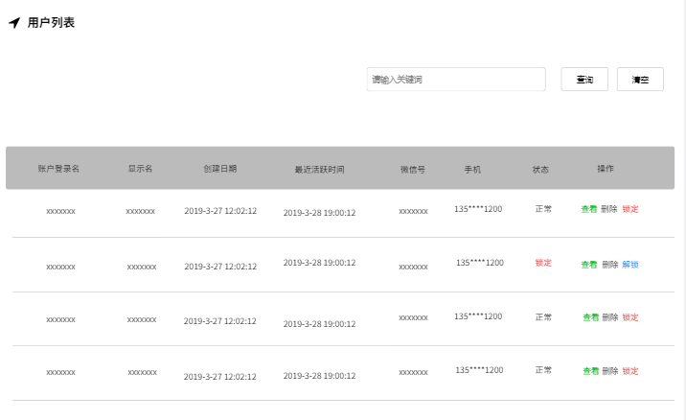

图B-3-1 用户账户管理

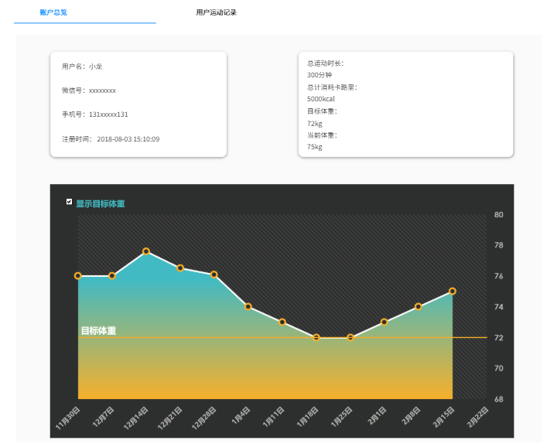

图B-3-2 用户账户信息

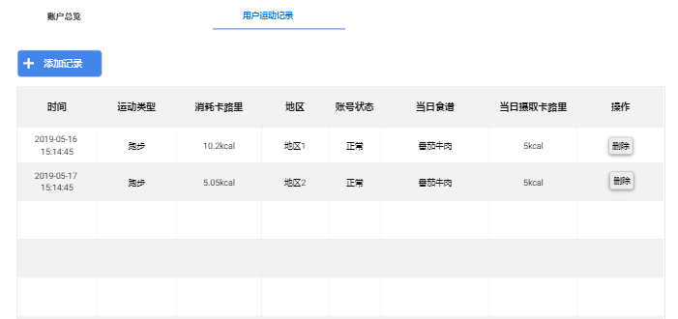

图B-3-3 用户运动记录

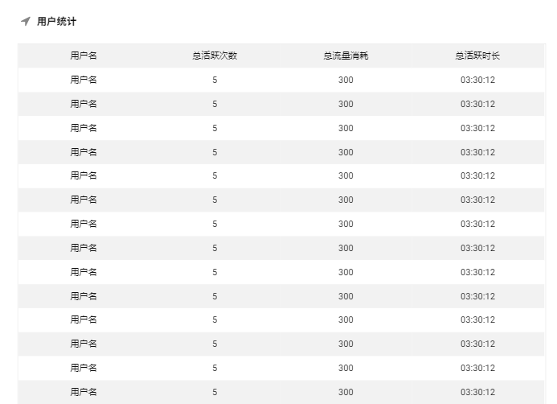

图B-3-4 用户活跃统计

1. 运动管理。设置各项运动的参数，对运动项目增删修改。管理虚拟健身房。

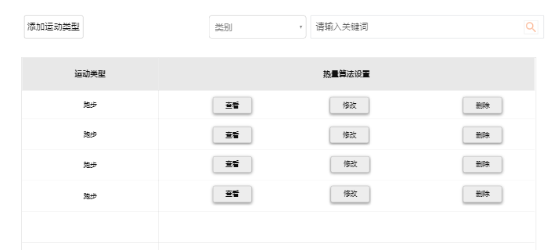

图B-4-1 运动管理

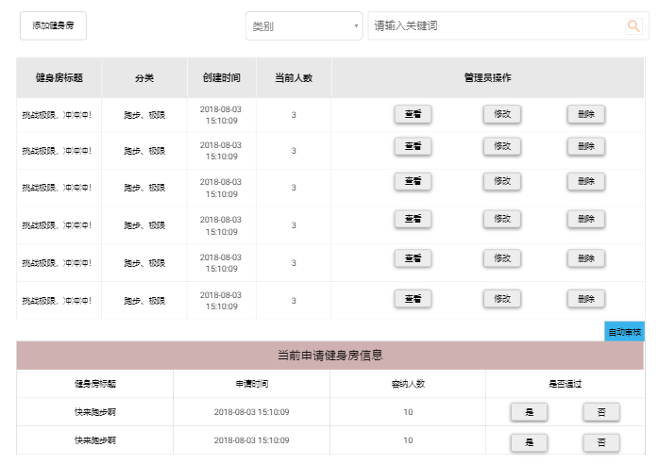

图B-4-2 虚拟健身房管理

1. 食谱管理。添加、删除与修改食谱。

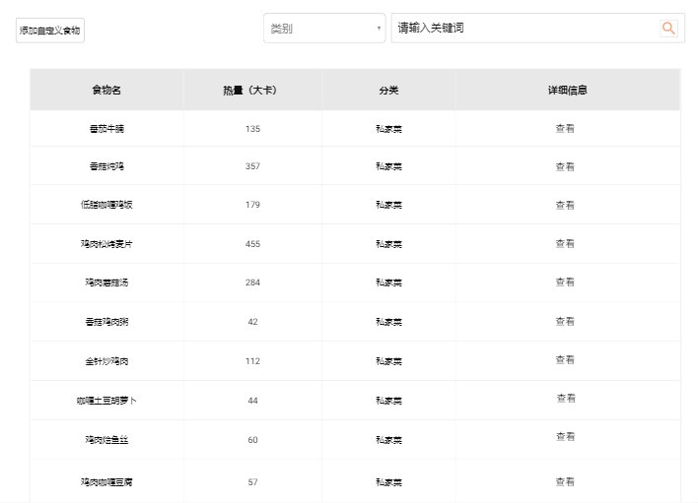

图B-5-1 食谱管理

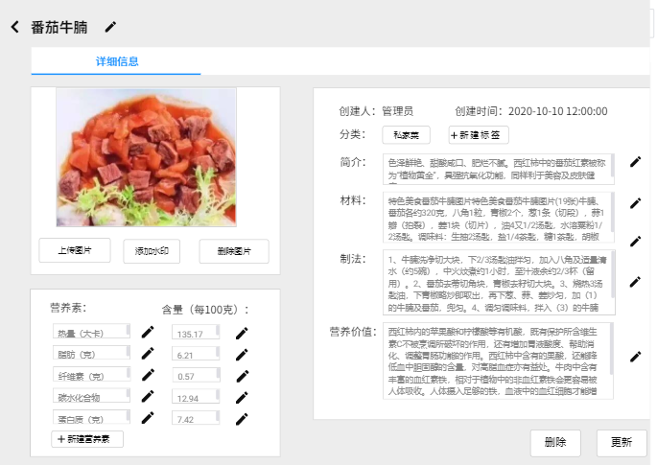

图B-5-2 编辑食谱

1. 推文管理。添加、删除与修改推文。统计推文流量。

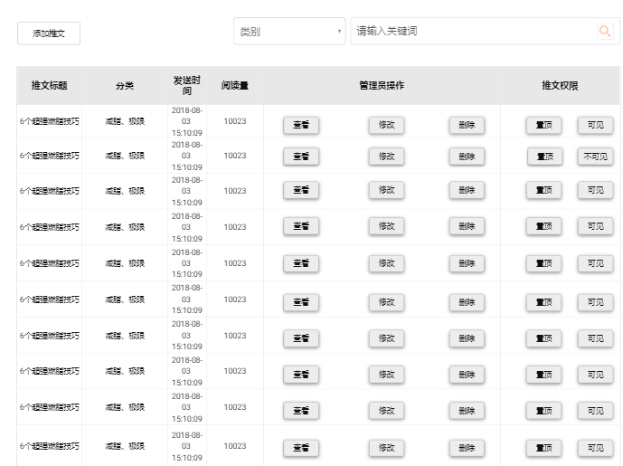

图B-6-1 推文管理

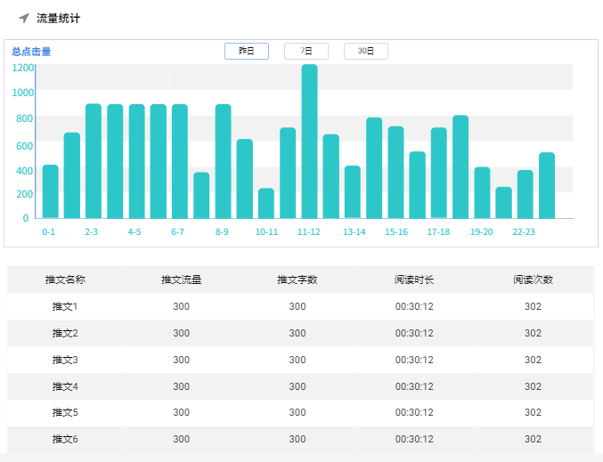

图B-6-2 推文流量统计

**3.5 性能需求**

能满足1000人同时在线使用，后台数据反馈延时不超过0.5秒，无明显卡顿现象。

**3.6 软件属性需求**

**3.6.1 可靠性**

* 对小程序中出现的数据变量，编码时指明数据类型和范围，并编写错误处理代码。遇到明显不符的数据及时捕获错误，向用户报告错误，提示重新输入或重新采集，而小程序主体保持正常运行。
* 在GitHub上建立多个开发分支，相同开发类别的组员要互相进行简单的代码审查，确保没有明显问题后再合并入主分支。
* 服务器上的数据库要定期进行备份，防止出现意外的数据丢失情况。
* 经常关注服务器的各类运行指标，监测异常情况并进行处理。

**3.6.2 安全性**

* 使用TLS协议对用户请求和返回结果均进行加密传输，减少被监听窃取的可能性。
* 对于涉及用户隐私的数据，在数据库中进行加密存储，或隐去用户身份信息，仅作为总体数据分析使用。

**3.6.3 可维护性**

* 代码格式规范、注释清晰，方便小组其他成员审核和修改代码，减少bug。
* 编码符合高内聚、低耦合原则，将程序代码按完成的任务合理分拆为多个函数，每个函数尽量保持功能简单，方便进行单元测试。
* 实现约定好服务器请求和接收接口，减少前后端开发衔接的困难。

**3.6.4 可移植性**

采用微信小程序和Web开发，基本可以直接兼容大部分设备，不需专门移植。

**四、验收标准**

**4.1 文档验收标准**

* 文档符合国标规范（如有）。
* 文档描述清晰正确，少有歧义和错误的表达。
* 用户文档易于理解，辅以适当的术语解释、图形表示等等。
* 对主要功能和关键操作提供应用实例。
* 文档有详细的目录。

**4.2 客户端验收标准**

**4.2.1 容错标准**

* 可以对用户常见的错误操作发出提醒，例如输入数据过大等；确保错误提示清晰准确，不可出现无错误反馈信息或不明确提示。
* 对重要的数据的删除和更改有警告和确认提示，例如退出虚拟健身房与退出账号等等操作，防止用户误触带来不必要的操作。
* 小程序能给予用户一定的填写提示，能识别用户输入的非法字符并拒绝读入，例如输入身高体重时只能使用阿拉伯数字。
* 对于用户的错误操作，系统后台应该生成日志，反馈给开发人员进行分析。

**4.2.2 安全标准**

* 需要获取的用户权限不涉及用户隐私且需征得用户同意。
* 登陆用户的信息以加密形式存储在数据库中，以防信息外泄。

**4.2.3 性能标准**

* 软件界面切换流畅，不卡顿。
* 服务器发送普通数据的平均往返时间不超过0.5s，正常运行时最长响应时间不超过1.5s。
* 在交互上，对用户每个操作的平均响应不超过0.2s，能够支持1000名用户同时在线。

**4.2.4 易用性标准**

* 小程序的用户界面友好，提示信息简洁易理解。
* 小程序功能模块安排合理，各个模块界面风格一致。

**4.2.5 功能标准**

|  |  |  |  |  |
| --- | --- | --- | --- | --- |
| 测试功能 | 操作 | 检验点 | 预期结果 | 验收情况 |
| 登录授权 |  | 弹出授权请求 | 在用户未授权或初次使用本小程序时弹出提示 |  |
| 点击允许 | 正确跳转 | 无特殊提示，自动跳转到小程序主页 |  |
| 点击拒绝 | 弹出错误提示 | 弹窗提示用户需要授权，小程序退出 |  |
| 主页 |  | 界面显示 | 正确显示近期几篇推文的标题和各主要功能入口 |  |
| 点击推文标题 | 正确跳转 | 跳转到对应推文页面 |  |
| 点击More+ | 正确跳转 | 跳转到推文列表 |  |
| 点击锻炼、食谱、收藏、成果等功能按钮 | 正确跳转 | 跳转到对应功能页面 |  |
| 推文列表 |  | 界面显示 | 显示各推文的标题和搜索框、排序方式（按发布时间或人气），下拉可加载更多 |  |
| 点击推文标题 | 正确跳转 | 跳转到对应推文页面 |  |
| 在搜索框里输入文字 | 正确返回结果 | 返回包含相应关键字的推文 |  |
| 点击最新发布或最受欢迎按钮 | 正确返回推文列表 | 按相应方式给出降序排列的推文列表 |  |
| 锻炼 |  | 界面显示 | 显示运动类型（可选择）、运动计时器、消耗热量等 |  |
| 选择运动项目 | 切换到相应运动 | 给出一定数量的运动类型，能正常切换 |  |
| 计时/运动数据录入 | 正确响应请求 | 能正常计时或接收用户输入的运动量，输入数据非法时给出明确提示或直接禁止输入 |  |
| 点击健身房按钮 | 正确跳转 | 跳转到健身房列表页或用户已关联的健身房页面 |  |
| 健身房 | 查看健身房列表页 | 界面显示 | 功能主页显示出健身房列表，标明其类别和人气 |  |
| 点击添加按钮 | 弹出页面 | 弹出页面提示输入新建健身房的有关信息 |  |
| 点击某个健身房 | 正确跳转 | 跳转到对应健身房界面 |  |
| 查看特定健身房页面 | 正确显示 | 展示出健身房内用户头像、运动时长、消耗热量等 |  |
| 食谱 | 查看食谱推荐页 | 界面显示 | 显示几种推荐的食谱，包括名称、图片、食材、热量等 |  |
| 点击某一食谱 | 正确跳转和显示 | 跳转到相应食谱的介绍页面，包括简介、营养素含量、制作方法等 |  |
| 选择某一推荐食谱并确认 | 正确记录 | 将相应食谱的内容、热量记录下来，可在每日记录中查看 |  |
| 查看自定义食谱页 | 界面显示 | 按分类给出常见食材，并提供搜索框查找，页面底部应有热量统计 |  |
| 点击某一食物 | 正确跳转和显示 | 跳转到相应页面，给出简介、营养素含量等 |  |
| 选择食物 | 正确交互 | 可以通过分类，也可以通过搜索框查找，食物可多选，并给出重量，小程序应该自动计算热量，确认后显示在每日记录中 |  |
| 查看饮食记录 | 正确显示 | 按日期降序给出用户近期的饮食记录 |  |
| 点击食谱推荐、自定义食谱、每日记录 | 正确跳转 | 在子功能页面间正确跳转 |  |
| 收藏 |  | 界面展示 | 按收藏时间降序给出用户收藏推文的列表 |  |
| 点击推文标题 | 正确跳转 | 跳转到对应推文页面 |  |
| 成果 | 查看运动记录 | 界面展示 | 给出用户近期每日运动时间的折线图，并在下方展示运动类型、时间、消耗热量等 |  |
| 查看运动成果 | 界面展示和数据正确处理 | 至少给出用户的体重情况，用户可以设置目标体重并每天输入当日体重，从而生成走势图，输入数据非法时给出明确提示或直接禁止输入 |  |

**4.3 服务器端验收标准**

**4.3.1 容错标准**

* 服务器端接收每次客户端的错误日志，便于错误原因的判断与分析修正。
* 服务器具有良好的配置环境和持久的续航能力。
* 设置超时计时器，当服务器出现偶发性故障，提示客户服务器故障，以免客户长时间等待。

**4.3.2 安全标准**

* 保密和内部数据（包括所有的验证数据）在传输过程中应使用强加密保护。
* 每次更新版本之前进行充分的测试。

**4.3.3 性能标准**

* 运行稳定，24小时不停机。
* 服务器故障与数据反馈的时间过长的概率极低。

**4.3.4 易用性标准**

* 服务器端所需的环境和第三方库配置完善。
* 具有良好的可视化界面，管理人员对于数据的整理与修改简便，无需培训。

**附录 问卷调查数据**

第1题 您所在的年级 [单选题]

|  |  |  |
| --- | --- | --- |
| 选项 | 小计 | 比例 |
| 大一 | 22 | 21.57% |
| 大二 | 8 | 7.84% |
| 大三 | 56 | 54.9% |
| 大四 | 8 | 7.84% |
| 研究生 | 5 | 4.9% |
| 已经毕业 | 3 | 2.94% |
| 本题有效填写人次 | 102 |  |

第2题 您最近一周平均每日的手机使用时长是？（精确到小数点后1位，如6.3小时） [填空题]

略

第3题 您最近一周锻炼和健身的总时长是？ [单选题]

|  |  |  |
| --- | --- | --- |
| 选项 | 小计 | 比例 |
| 3小时以下 | 67 | 65.69% |
| 3-7小时 | 24 | 23.53% |
| 7-14小时 | 7 | 6.86% |
| 14小时以上 | 4 | 3.92% |
| 本题有效填写人次 | 102 |  |

第4题 您对您目前的身材、体型觉得满意吗？ [单选题]

|  |  |  |
| --- | --- | --- |
| 选项 | 小计 | 比例 |
| 满意 | 15 | 14.71% |
| 一般 | 52 | 50.98% |
| 不满意 | 35 | 34.31% |
| 本题有效填写人次 | 102 |  |

第5题 您有使用以下健身app的习惯吗？（使用频率在1周3次以上即可） [单选题]

|  |  |  |
| --- | --- | --- |
| 选项 | 小计 | 比例 |
| keep | 32 | 31.37% |
| 咕咚 | 0 | 0% |
| 小米运动 | 5 | 4.9% |
| 无 | 62 | 60.78% |
| 其他 | 3 | 2.94% |
| 本题有效填写人次 | 102 |  |

第6题 您是否希望健身时候有伙伴一起？ [单选题]

|  |  |  |
| --- | --- | --- |
| 选项 | 小计 | 比例 |
| 是 | 74 | 72.55% |
| 否 | 28 | 27.45% |
| 本题有效填写人次 | 102 |  |

第7题 如果有一款新型校园伙伴式的app来帮助您健身，您会愿意使用吗？ [单选题]

|  |  |  |
| --- | --- | --- |
| 选项 | 小计 | 比例 |
| 愿意 | 74 | 72.55% |
| 不愿意 | 28 | 27.45% |
| 本题有效填写人次 | 102 |  |